Enterprise Security Lab: OPNsense
Cloud & Cybersecurity
────────────────────────────────────────
Part 3: Netzwerksegmentierung & Firewall-Regeln (VLAN & ACL)
VLAN-Design, Zugriffskontrolle und Zero-Trust-Implementierung
Gokhan Zehirlioglu
Fachinformatiker für Systemintegration
April 2026

1. Scope
Dieses Dokument beschreibt die Netzwerksegmentierung und die Firewall-Regelwerke des Enterprise Security Labs. Es behandelt die Aufteilung des Netzwerks in isolierte Sicherheitszonen mittels VLANs, die Switch-seitige Port-Konfiguration, die DHCP-Zuweisung pro Segment sowie die Firewall-Regeln auf jeder Schnittstelle. Der Schwerpunkt liegt auf dem Policy-Design: Nicht nur welche Regeln existieren, sondern warum sie so konfiguriert wurden.

2. Environment / Prerequisites
Komponente | Details
Firewall | OPNsense 26.1.5, VM 100 auf Proxmox (Part 2 abgeschlossen)
Core-Switch | UniFi Switch Ultra, 8 Port PoE+, Controller: CT 101
LAN / Management | 192.168.99.0/24 — Gateway: 192.168.99.1 (vtnet1)
VLAN 20 — Home | 192.168.20.0/24 — Gateway: 192.168.20.1 (vlan020)
VLAN 30 — IoT | 192.168.30.0/24 — Gateway: 192.168.30.1 (vlan030)
VLAN 40 — Server | 192.168.40.0/24 — Gateway: 192.168.40.1 (vlan040)
Trunk | vtnet1 → vmbr3 → UniFi Switch Port 1, trunks=20;30;40

3. Design Goal
Ziel ist die Umsetzung einer Zero-Trust-Netzwerkarchitektur im Homelab-Maßstab. Anstatt alle Geräte in einem flachen Netzwerk zu betreiben, wird der Datenverkehr in vier isolierte Sicherheitszonen aufgeteilt. Jede Zone erhält nur die minimal notwendigen Zugriffsrechte. Die Firewall arbeitet nach dem Prinzip Default Deny: Alles, was nicht explizit erlaubt ist, wird blockiert.
Dieses Konzept simuliert ein Enterprise-Szenario, in dem Management-Systeme, Benutzergeräte, IoT-Geräte und Server jeweils in eigenen Netzwerksegmenten mit unterschiedlichen Vertrauensstufen betrieben werden.

4. Components Involved
Komponente | Rolle in Part 3
OPNsense Firewall | VLAN-Interfaces, DHCP-Server, Firewall-Regelwerk, RFC1918-Alias
UniFi Switch Ultra | Port-basierte VLAN-Zuweisung, Trunk-Konfiguration, Access-Ports
UniFi Controller (CT 101) | Zentrale Verwaltung der Switch-Ports und VLAN-Netzwerke
Ubiquiti U6+ AP | SSID-basierte VLAN-Zuweisung für drahtlose Geräte
Dnsmasq DHCP | IP-Verteilung pro VLAN-Segment mit definierten Bereichen

5. Architecture Logic

5.1 Zonierungskonzept
Das Netzwerk ist in vier Sicherheitszonen unterteilt, die sich in ihrer Vertrauensstufe und ihrem Zweck unterscheiden:
Zone | Zweck und Vertrauensstufe
Zone 1 — LAN/Management (99) | Höchste Vertrauensstufe. Enthält Proxmox, OPNsense-GUI, NUC-Bastion, UniFi-Controller und Switch/AP. Vollzugriff auf alle anderen Zonen.
Zone 2 — Home / VLAN 20 | Mittlere Vertrauensstufe. Normale Benutzergeräte (Laptops, Smartphones, Tablets). Internetzugang erlaubt, Zugriff auf Server-Zone eingeschränkt, kein Zugriff auf Management.
Zone 3 — IoT / VLAN 30 | Niedrigste Vertrauensstufe. Smart-TV, PS5, Staubsauger, Alexa. Nur Internetzugang, kein Zugriff auf interne Netzwerke (RFC1918-Block).
Zone 4 — Server / VLAN 40 | Hohe Vertrauensstufe. Raspberry Pi 5 (Wazuh, Nginx), zukünftig NAS. Kontrollierter Zugang zu Management und Internet.

5.2 Zugriffskontrollmatrix (ACL Concept)
Die folgende Abbildung zeigt die vollständige Zugriffskontrollmatrix des Netzwerks. Sie definiert, welche Zone auf welche andere Zone zugreifen darf, eingeschränkt ist oder vollständig blockiert wird.

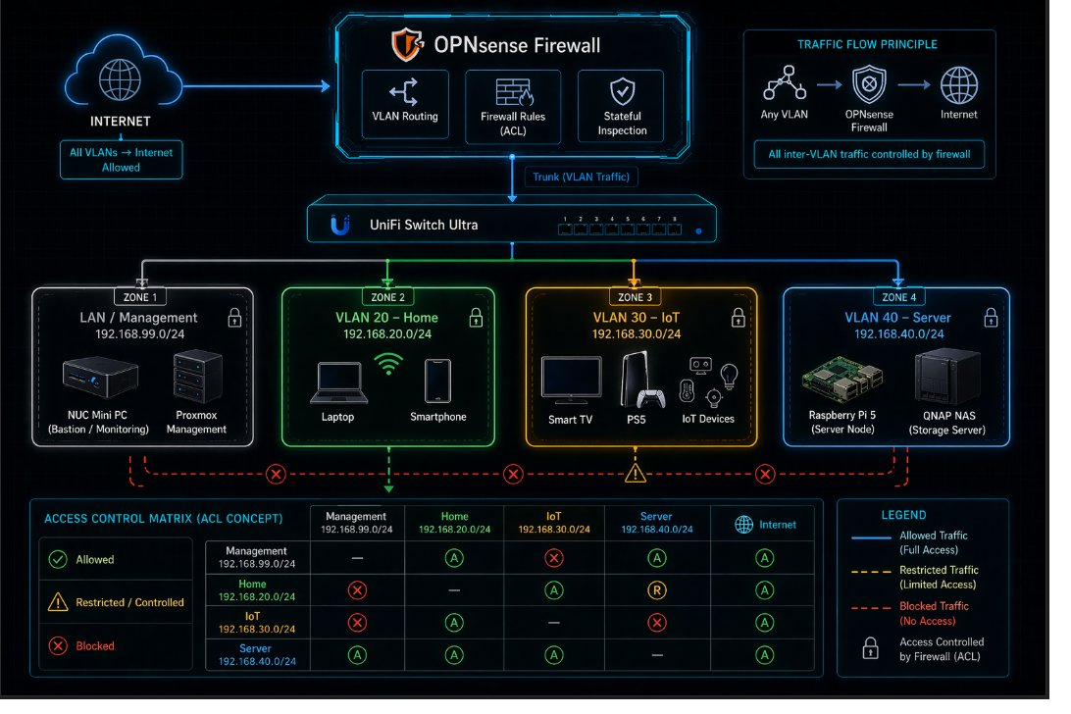
Abb. 1: Zonierungskonzept mit Zugriffskontrollmatrix — 4 Zonen, OPNsense als zentraler Kontrollpunkt
Erklärung zum Diagramm: Oben ist die OPNsense-Firewall als zentraler Routing- und Filterpunkt dargestellt. Alle VLAN-Zonen sind über den UniFi Switch Ultra verbunden. Die roten gestrichelten Linien (Blocked) zeigen unterbundene Verbindungen, beispielsweise IoT → Management. Die orangefarbenen Warnzeichen (Restricted) markieren eingeschränkten Zugriff, wie Home → Server. Die Matrix am unteren Rand listet jede Kombination systematisch auf.

6. Implementation

Step 1 — VLAN-Geräte auf OPNsense
Objective: Erstellung der VLAN-Sub-Interfaces auf dem LAN-Trunk-Port (vtnet1).
Pfad: Schnittstellen → Geräte → VLAN
Drei VLAN-Geräte wurden auf vtnet1 erstellt. Jedes Gerät nutzt die MAC-Adresse des physischen LAN-Adapters (bc:24:11:b4:94:c5) und ist mit dem entsprechenden 802.1Q-Tag versehen:
VLAN-Gerät | Konfiguration
vlan020 [LgBeta_Home] | vtnet1, Tag: 20, Priorität: Beste Leistung (0)
vlan030 [LgBeta_IoT] | vtnet1, Tag: 30, Priorität: Beste Leistung (0)
vlan040 [LgBeta_Server] | vtnet1, Tag: 40, Priorität: Beste Leistung (0)

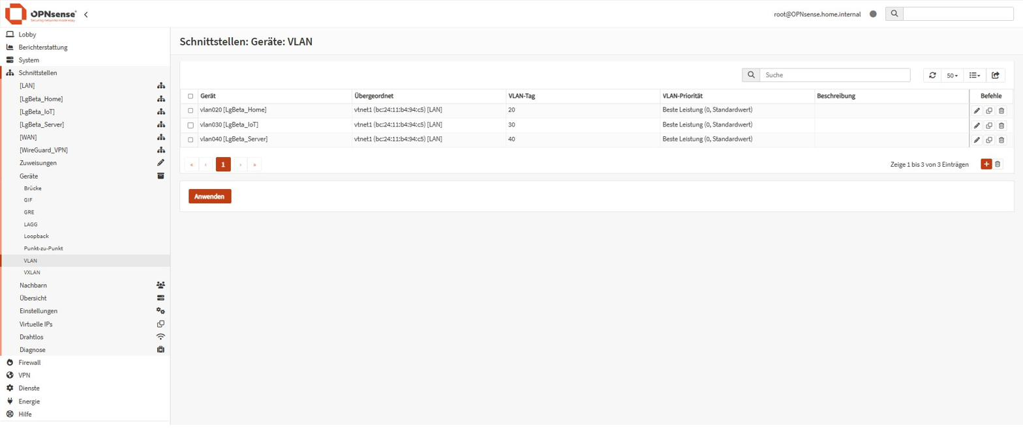
Abb. 2: OPNsense VLAN-Geräte — Drei Sub-Interfaces auf vtnet1 mit Tags 20, 30, 40
Erklärung zum Screenshot: Die Tabelle zeigt drei VLAN-Geräte, alle auf dem übergeordneten Interface vtnet1 (LAN) basierend. Die Spalte „Übergeordnet“ bestätigt, dass alle VLANs über denselben physischen Trunk transportiert werden. Die VLAN-Priorität steht auf 0 (Best Effort), was für dieses Szenario ausreichend ist.

Step 2 — Switch-seitige VLAN-Konfiguration (UniFi Controller)
Objective: Konfiguration der VLAN-Netzwerke und Port-Zuweisungen auf dem UniFi Switch Ultra.
Pfad: UniFi Controller → Networks / Port Manager
Im UniFi Controller wurden vier Netzwerke definiert, die den OPNsense-VLANs entsprechen. Alle Netzwerke nutzen „Third-party Gateway“, da OPNsense (nicht der Switch) als Router fungiert:
Netzwerk | VLAN-ID und Router-Typ
Default | VLAN 1, Third-party Gateway (Management-Netzwerk)
LgBeta_Home | VLAN 20, Third-party Gateway
LgBeta_IoT | VLAN 30, Third-party Gateway
LgBeta_Server | VLAN 40, Third-party Gateway

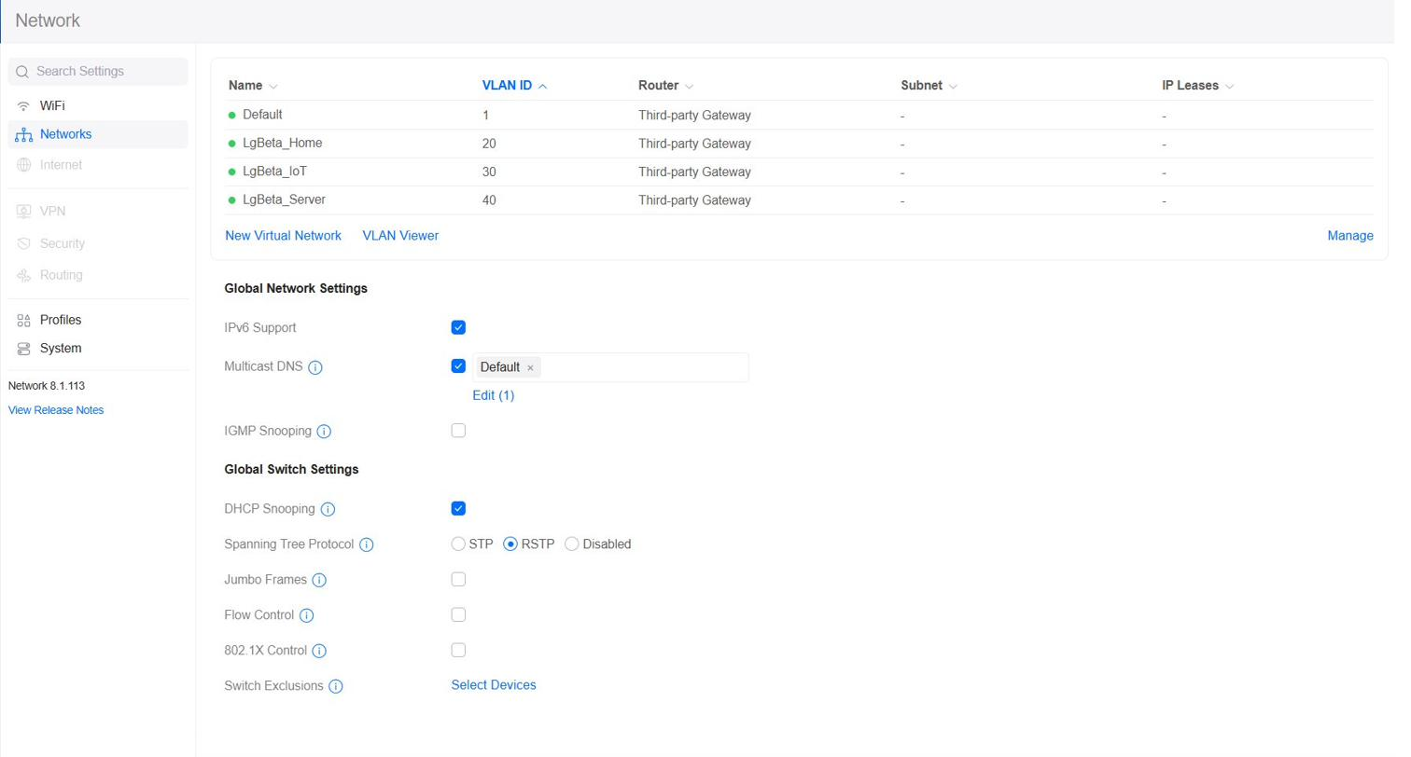
Abb. 3: UniFi Controller Networks — Vier VLAN-Netzwerke mit Third-party Gateway
Erklärung zum Screenshot: Die Network-Übersicht zeigt alle vier Netzwerke mit grünem Status. Die Spalte „Router“ zeigt „Third-party Gateway“, was bedeutet, dass der UniFi Switch kein Routing durchführt — dies übernimmt ausschließlich OPNsense. Unter Global Switch Settings ist RSTP als Spanning-Tree-Protokoll aktiv und DHCP Snooping aktiviert.

Step 2b — Port-VLAN-Zuweisung am Switch
Jeder physische Port des UniFi Switch Ultra ist einem bestimmten VLAN als Native (untagged) zugewiesen. Trunk-Ports transportieren zusätzlich getaggte VLANs:
Port | Zuweisung
Port 1 | Native VLAN 1 — Trunk zum Proxmox/OPNsense (alle VLANs getaggt)
Port 2 | Native VLAN 1 — Access Point (VLAN-Tagging über SSIDs)
Port 3 | Native VLAN 1 — NUC Bastion/Monitoring
Port 4–5 | Native VLAN 40 — Server-Segment (RPi 5, NAS)
Port 6–7 | Native VLAN 30 — IoT-Segment (PS5, Smart-TV)
Port 8 | Native VLAN 1 — Uplink/Reserve

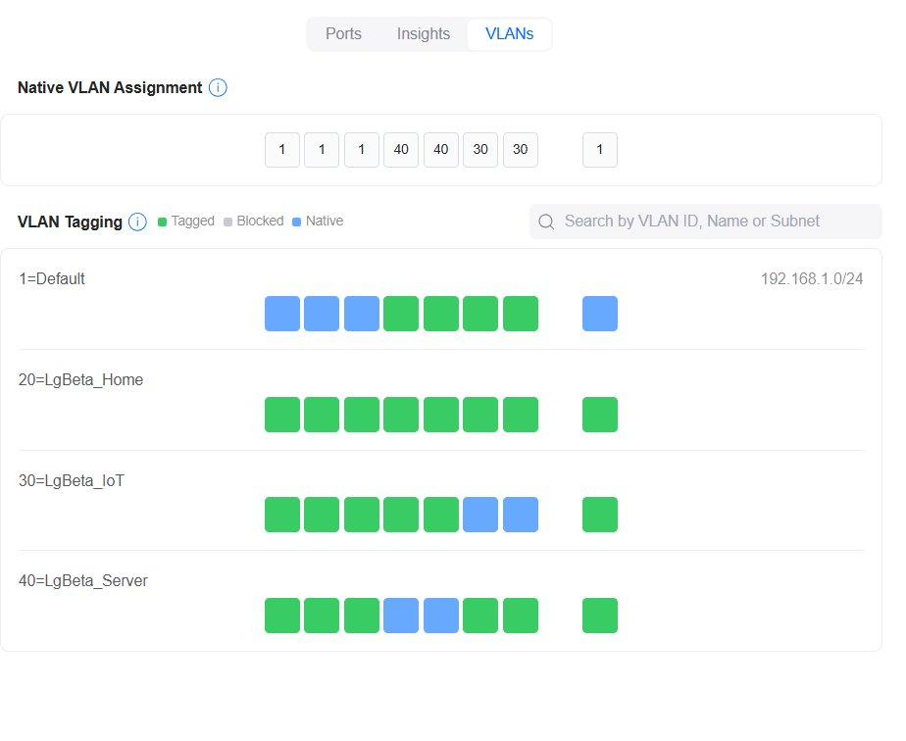
Abb. 4: UniFi Port-VLAN-Matrix — Native VLANs und Tagging pro Port
Erklärung zum Screenshot: Die obere Zeile zeigt die Native-VLAN-IDs pro Port (1, 1, 1, 40, 40, 30, 30, 1). Darunter ist die VLAN-Tagging-Matrix dargestellt: Blaue Kästchen = Native (untagged), Grüne Kästchen = Tagged. Man sieht, dass Port 1 (Trunk) alle vier VLANs getaggt transportiert. Die IoT- und Server-Ports haben ihr jeweiliges VLAN als Native und sind zusätzlich in den anderen VLANs getaggt.

Step 3 — DHCP-Konfiguration pro Segment
Objective: Automatische IP-Verteilung für jedes VLAN-Segment mit bewusst dimensionierten Bereichen.
Pfad: Dienste → Dnsmasq DNS & DHCP → DHCP-Bereiche
Segment | DHCP-Bereich
LAN (192.168.99.0/24) | 192.168.99.41 – 192.168.99.245 (breiter Bereich für Management-Geräte)
Home / VLAN 20 | 192.168.20.10 – 192.168.20.30 (begrenzt auf ca. 20 Client-Geräte)
IoT / VLAN 30 | 192.168.30.10 – 192.168.30.20 (bewusst klein, max. 10 IoT-Geräte)
Server / VLAN 40 | 192.168.40.10 – 192.168.40.20 (klein, primär statische Zuweisung)

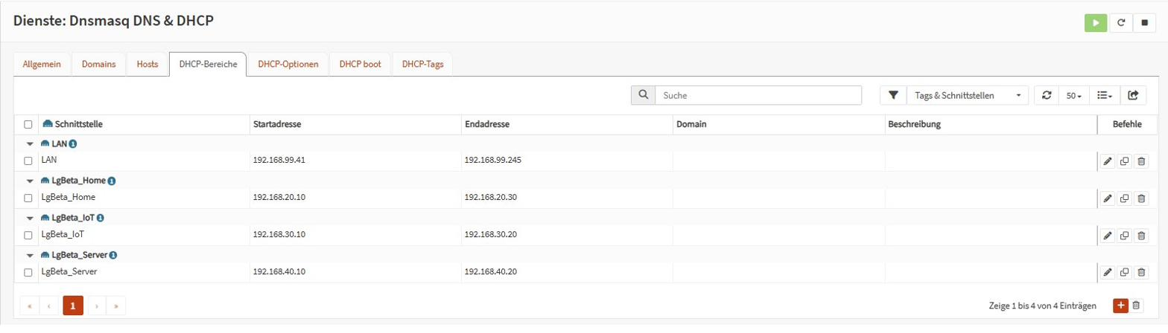
Abb. 5: DHCP-Bereiche — Vier Segmente mit individuellen IP-Bereichen
Erklärung zum Screenshot: Die Tabelle zeigt die Dnsmasq-DHCP-Konfiguration mit Start- und Endadresse pro Schnittstelle. Die bewusst kleinen Bereiche für IoT (10 IPs) und Server (10 IPs) begrenzen die Anzahl der Geräte, die sich in diesen sensiblen Segmenten anmelden können. Statische Reservierungen (z.B. RPi: 192.168.40.20, NUC: 192.168.99.209) liegen außerhalb oder am Rand der dynamischen Bereiche.

Step 3b — Aktive DHCP-Leases (Betriebsnachweis)
Die folgende Übersicht zeigt die aktiven DHCP-Leases zum Zeitpunkt der Dokumentation. Sie bestätigt, dass alle Segmente Geräte korrekt bedienen:

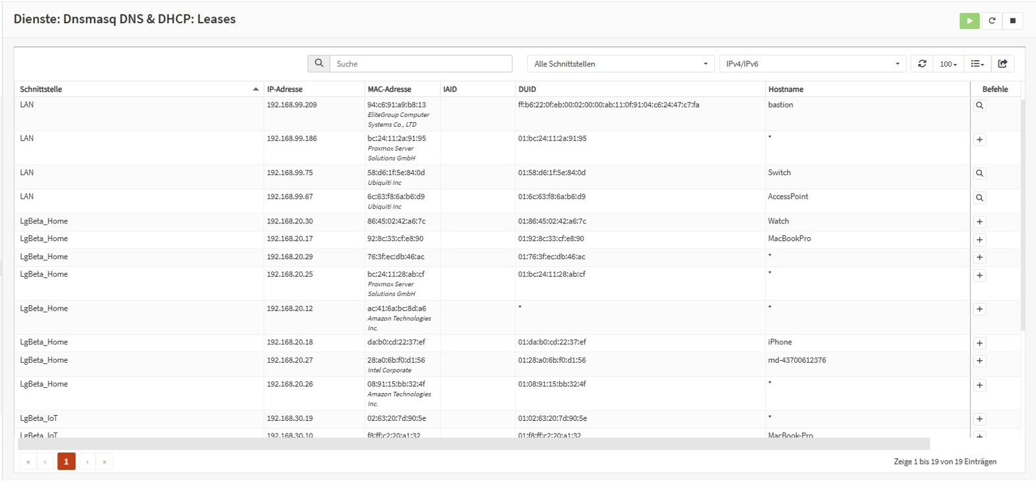
Abb. 6: Aktive DHCP-Leases — 19 Geräte über alle Segmente verteilt
Erklärung zum Screenshot: Im LAN-Segment sind 4 Geräte sichtbar: der NUC als „bastion“ (192.168.99.209), ein Proxmox-Gerät, sowie Switch und AccessPoint mit ihren statischen IPs. Im Home-Segment (LgBeta_Home) befinden sich normale Benutzergeräte: Watch, MacBookPro, iPhone und Amazon-Geräte. Im IoT-Segment erscheinen IoT-Geräte mit 192.168.30.x-Adressen. Die Herstellerkennung (Ubiquiti, Amazon Technologies, Intel) bestätigt die korrekte Segmentzuordnung.

Step 4 — Firewall-Regeln: LAN / Management
Pfad: Firewall → Regeln → LAN
Policy-Entscheidung: Das Management-Netzwerk erhält bewusst vollen Zugriff auf alle Ressourcen. Die Standardregeln „Default allow LAN to any“ für IPv4 und IPv6 sind aktiv. Diese Entscheidung basiert darauf, dass nur vertrauenswürdige Geräte (Proxmox, NUC, Switch, AP) in diesem Segment betrieben werden.

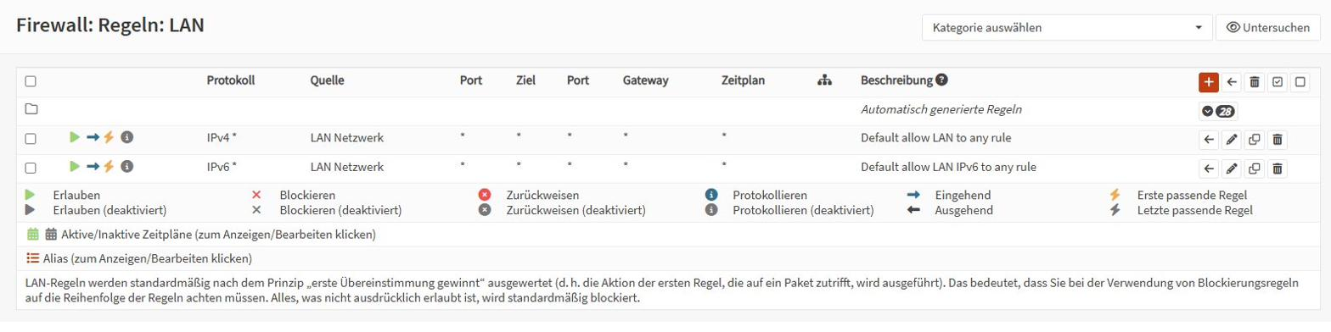
Abb. 7: Firewall-Regeln LAN — Default Allow für das Management-Netzwerk
Erklärung zum Screenshot: Zwei aktive Regeln (IPv4 und IPv6) erlauben sämtlichen ausgehenden Verkehr vom LAN-Netzwerk zu jedem Ziel. Zusätzlich sind 28 automatisch generierte Regeln (Anti-Lockout, DHCP) vorhanden. Der Hinweistext am unteren Rand erinnert an das First-Match-Prinzip.

Step 5 — Firewall-Regeln: LgBeta_Home (VLAN 20)
Pfad: Firewall → Regeln → LgBeta_Home
Policy-Entscheidung: Benutzergeräte dürfen ins Internet und zum Server-Segment, aber nicht ins Management-Netzwerk. DNS wird auf die Firewall erzwungen.
Die Regeln werden von oben nach unten ausgewertet (First-Match-Prinzip):
Reihenfolge | Regel und Begründung
Regel 1 — DNS-Zwang | Pass: Home → LgBeta_Home Adresse (=Firewall), Port 53 TCP/UDP. Alle DNS-Anfragen müssen über den Unbound-DNS der Firewall laufen. Verhindert DNS-Bypass.
Regel 2 — Server-Zugriff | Pass: Home → LgBeta_Server Netzwerk, Any. Erlaubt Zugriff auf Wazuh-Dashboard und andere Server-Dienste aus dem Home-Netz.
Regel 3 — RFC1918-Block | Block: Home → RFC1918_Private (Alias), Any. Blockiert den gesamten Verkehr zu allen privaten Netzwerken. Da Regel 2 (Server) höher priorisiert ist, bleibt der Server-Zugriff erhalten, aber Management und IoT sind gesperrt.
Regel 4–5 — Internet | Pass: Home → Any, Any. Erlaubt den verbleibenden Verkehr (= Internet), da RFC1918 bereits blockiert ist.

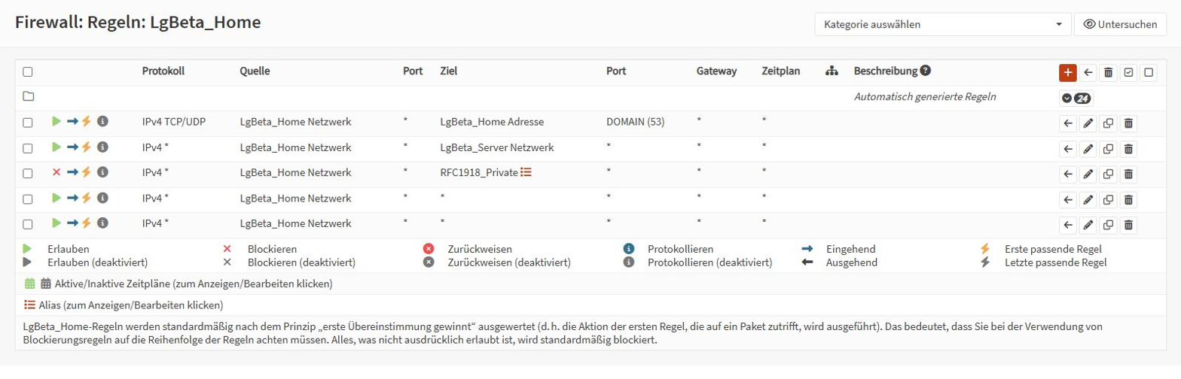
Abb. 8: Firewall-Regeln LgBeta_Home — DNS-Zwang, Server-Zugriff, RFC1918-Block
Erklärung zum Screenshot: Die Regelreihenfolge ist entscheidend: Zuerst wird DNS erlaubt (Port 53), dann der Server-Zugriff, dann der RFC1918-Block (rotes X-Symbol) und zuletzt der Internet-Pass. Das RFC1918_Private-Alias (erkennbar am Alias-Symbol) umfasst alle privaten IP-Bereiche (10.0.0.0/8, 172.16.0.0/12, 192.168.0.0/16) und blockiert damit pauschal alle internen Netzwerke. Die grün-blauen Pfeile markieren die aktiven Pass-Regeln, das rote X die Block-Regel.

Step 6 — Firewall-Regeln: LgBeta_IoT (VLAN 30)
Pfad: Firewall → Regeln → LgBeta_IoT
Policy-Entscheidung: IoT-Geräte erhalten die niedrigste Vertrauensstufe. Sie dürfen ausschließlich ins Internet. Jeglicher Zugriff auf interne Netzwerke ist vollständig blockiert — kein Server, kein Management, kein Home.
Reihenfolge | Regel und Begründung
Regel 1 — DNS-Zwang | Pass: IoT → LgBeta_IoT Adresse, Port 53 TCP/UDP. Wie bei Home wird DNS auf die Firewall erzwungen.
Regel 2 — RFC1918-Block | Block: IoT → RFC1918_Private, Any. Totaler Block aller privaten Netzwerke. Kein Server-Zugriff, kein Home-Zugriff, kein Management. Dies ist die härteste Regel im gesamten System.
Regel 3–4 — Internet | Pass: IoT → Any, Any. Nur Internet-Verkehr passiert, da interne Ziele bereits blockiert sind.

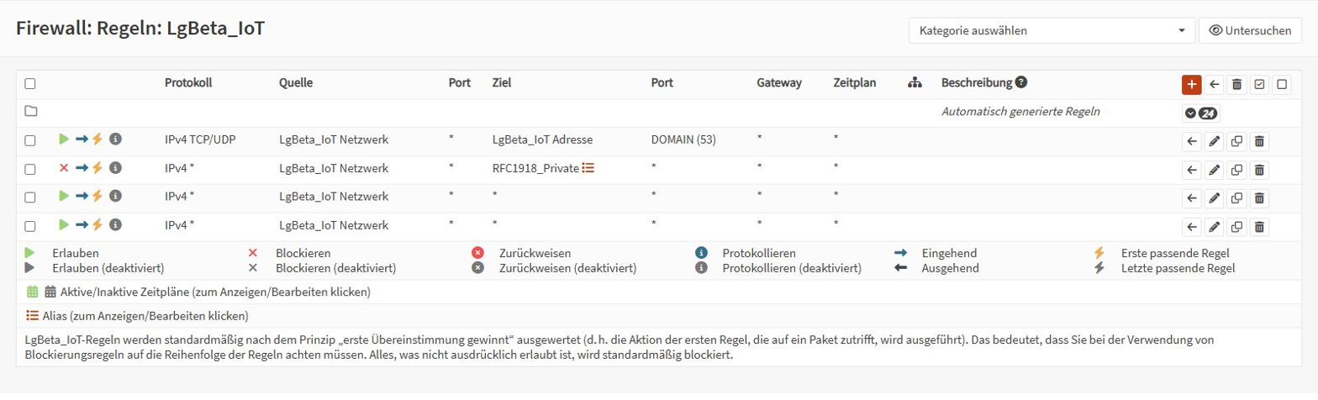
Abb. 9: Firewall-Regeln LgBeta_IoT — DNS-Zwang und totaler RFC1918-Block
Erklärung zum Screenshot: Der entscheidende Unterschied zu Home (VLAN 20): Es gibt keine Ausnahme vor dem RFC1918-Block. Während Home eine Server-Pass-Regel vor dem Block hat, ist beim IoT der Block absolut. Damit kann ein kompromittiertes IoT-Gerät (z.B. eine gehackte Smart-TV oder Alexa) keinerlei laterale Bewegung im Netzwerk durchführen.

Step 7 — Firewall-Regeln: LgBeta_Server (VLAN 40)
Pfad: Firewall → Regeln → LgBeta_Server
Policy-Entscheidung: Server-Geräte benötigen breiteren Zugriff für Betrieb und Updates, aber der interne Zugang wird durch den RFC1918-Block kontrolliert.
Reihenfolge | Regel und Begründung
Regel 1 — Globaler Pass | Pass: Any → Any. Breite Erlaubnis für eingehenden und ausgehenden Verkehr. Ermöglicht, dass das Server-Segment von Management und Home erreicht werden kann.
Regel 2 — DNS für IoT | Pass: LgBeta_IoT → LgBeta_Home Adresse, Port 53. Spezielle DNS-Weiterleitung.
Regel 3 — RFC1918-Block | Block: Server → RFC1918_Private. Verhindert, dass Server-Geräte unkontrolliert auf andere interne Netze zugreifen.
Regel 4 — Internet | Pass: Server → Any. Internet-Zugang für Updates und externe Dienste.

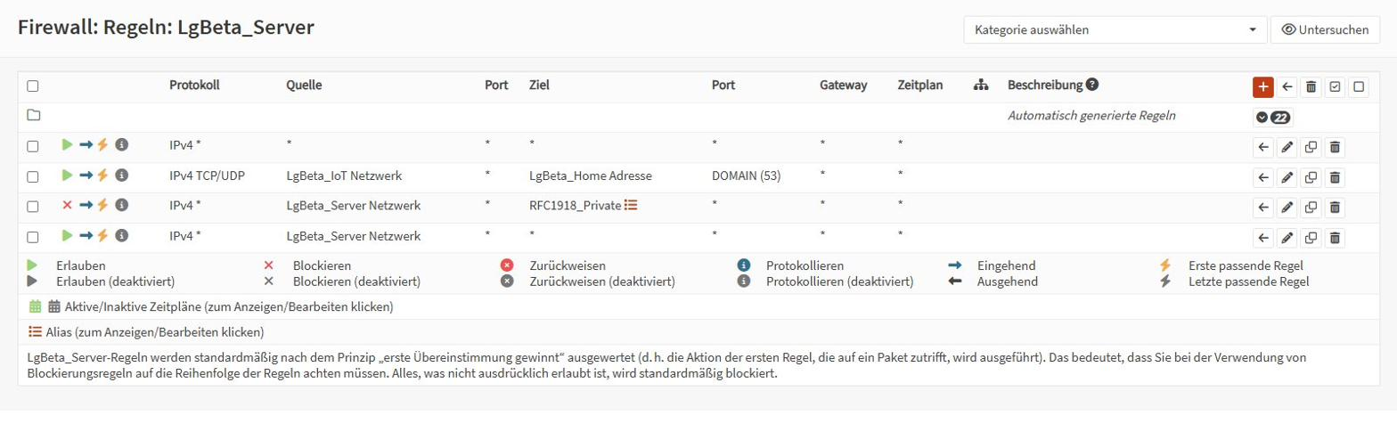
Abb. 10: Firewall-Regeln LgBeta_Server — Globaler Pass mit RFC1918-Sicherung
Erklärung zum Screenshot: Die erste Regel (Pass Any → Any) ist die offenste Regel im System. Sie ermöglicht eingehende Verbindungen aus dem Management- und Home-Netz zum Server-Segment (z.B. Wazuh-Dashboard-Zugriff). Der nachfolgende RFC1918-Block verhindert jedoch, dass Server-Geräte selbst initiativ andere interne Netze erreichen. Die Kombination aus offenem Eingang und blockiertem Ausgang ist ein typisches Server-Zonen-Muster.

Step 8 — Firewall-Regeln: WAN
Pfad: Firewall → Regeln → WAN
Policy-Entscheidung: Die WAN-Schnittstelle blockiert standardmäßig sämtlichen eingehenden Verkehr (Default Deny). Nur eine einzige Ausnahme existiert: der WireGuard-VPN-Port.

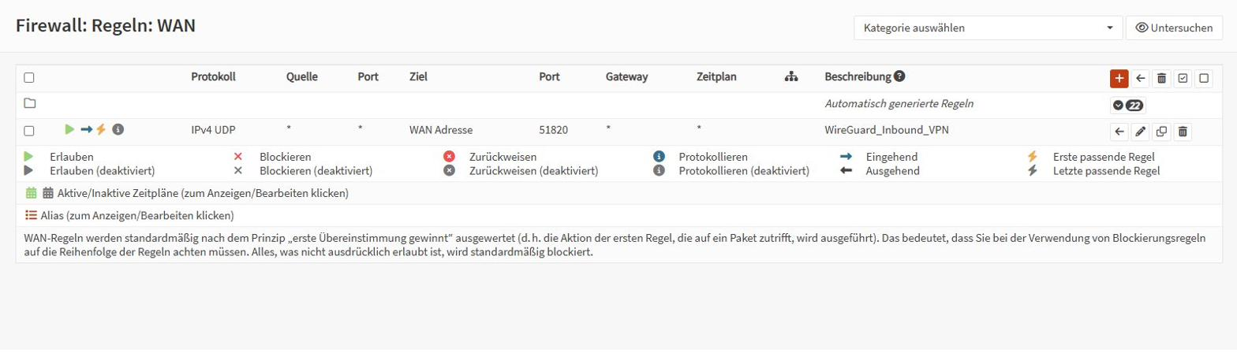
Abb. 11: Firewall-Regeln WAN — Default Deny mit WireGuard-Ausnahme (UDP 51820)
Erklärung zum Screenshot: Neben den 22 automatisch generierten Regeln (Anti-Spoofing, Bogon-Block) existiert nur eine manuell erstellte Pass-Regel: IPv4 UDP von Any zur WAN-Adresse auf Port 51820, beschrieben als „WireGuard_Inbound_VPN“. Diese Regel ermöglicht den sicheren Fernzugriff per WireGuard-VPN (Details in Part 6). Alle anderen eingehenden Verbindungen werden verworfen.

7. Key Decisions
Entscheidung | Begründung
RFC1918_Private als gemeinsamer Alias | Anstatt für jede Quell-/Ziel-Kombination einzelne Block-Regeln zu erstellen, wird ein einziger Alias verwendet, der alle privaten IP-Bereiche umfasst. Dies vereinfacht das Regelwerk erheblich und verhindert Lücken.
DNS-Zwang auf jeder Schnittstelle | Regel 1 jeder Schnittstelle erzwingt, dass DNS-Anfragen nur über den OPNsense Unbound-DNS laufen. Damit werden DNS-Über-HTTPS-Bypass und DNS-Tunneling erschwert.
Server-Zugriff vor RFC1918-Block (Home) | Das Home-Netz erhält gezielten Zugriff auf das Server-Segment (z.B. Wazuh-Dashboard), bevor der RFC1918-Block greift. Die Regelreihenfolge ist hier entscheidend.
Kein Server-Zugriff für IoT | IoT-Geräte erhalten keinen Zugriff auf interne Netze. Dies folgt dem Zero-Trust-Prinzip: Geräte mit niedriger Vertrauensstufe dürfen keine laterale Bewegung durchführen.
LAN/Management: Default Allow | Das Management-Netz behält vollen Zugriff, da es ausschließlich vertrauenswürdige Infrastrukturgeräte enthält.
Third-party Gateway am Switch | Der UniFi Switch führt kein Routing durch. Alle Inter-VLAN-Entscheidungen trifft ausschließlich OPNsense.
Kleine DHCP-Bereiche für IoT/Server | Die Begrenzung auf 10–20 IPs pro Segment reduziert die Angriffsfläche und erschwert unbemerktes Hinzufügen neuer Geräte.

8. Tuning / Hardening
Maßnahme | Details
DNS Enforcement (Port 53) | Alle Segmente werden gezwungen, den OPNsense Unbound-DNS als einzigen Resolver zu nutzen. Externe DNS-Server sind nicht erreichbar.
RFC1918-Alias-Block | Ein einziger Alias blockiert 10.0.0.0/8, 172.16.0.0/12 und 192.168.0.0/16 auf allen Client-Interfaces. Zero-Trust-Grundlage.
VLAN-Trunk-Restriktion | Auf Proxmox-Ebene (trunks=20;30;40) und Switch-Ebene (Port-basiertes Tagging) wird der VLAN-Transport doppelt kontrolliert.
Begrenzte DHCP-Bereiche | Server: 10 IPs, IoT: 10 IPs, Home: 20 IPs. Unautorisierte Geräte erhalten keine IP-Adresse, wenn der Pool erschöpft ist.
RSTP auf dem Switch | Rapid Spanning Tree Protocol ist aktiviert, um Schleifen zu verhindern.
DHCP Snooping | Auf dem UniFi Switch aktiviert, um DHCP-Spoofing-Angriffe zu unterbinden.

9. Validation
Die Validierung der Netzwerksegmentierung konzentriert sich auf die korrekte VLAN-Zuweisung und DHCP-Funktion. Die vollständigen Isolationstests (Ping-Tests, Zone-Validation) werden in Part 6 durchgeführt.
Test | Erwartetes Ergebnis | Tatsächliches Ergebnis
VLAN-Geräte auf vtnet1 erstellt | 3 VLANs (20, 30, 40) sichtbar | ✅ Bestätigt (Abb. 2)
UniFi-Netzwerke konfiguriert | 4 Netzwerke mit Third-party GW | ✅ Bestätigt (Abb. 3)
Port-VLAN-Zuweisung korrekt | IoT-Ports=VLAN 30, Server=VLAN 40 | ✅ Bestätigt (Abb. 4)
DHCP vergibt IPs pro Segment | 19 aktive Leases über 3 Segmente | ✅ Bestätigt (Abb. 6)
DNS-Zwang auf allen Interfaces | Regel 1 = Port 53 zur Firewall | ✅ Home, IoT, Server (Abb. 8–10)
RFC1918-Block auf IoT aktiv | Block RFC1918 ohne Ausnahme | ✅ Bestätigt (Abb. 9)
WAN: Nur WireGuard erlaubt | 1 Pass-Regel (UDP 51820) | ✅ Bestätigt (Abb. 11)

10. Result
Nach Abschluss von Part 3 ist das Netzwerk vollständig segmentiert und durch Firewall-Regeln abgesichert:
• Vier isolierte Sicherheitszonen (Management, Home, IoT, Server) sind über VLANs realisiert.
• Der UniFi Switch Ultra verteilt den Verkehr portbasiert an die korrekten VLANs.
• DHCP-Server versorgen jedes Segment mit individuellen IP-Bereichen.
• DNS wird auf allen Schnittstellen zur OPNsense-Firewall erzwungen.
• Der RFC1918-Alias blockiert laterale Bewegung zwischen den Zonen (Zero-Trust).
• IoT-Geräte sind vollständig von internen Netzwerken isoliert.
• Home-Geräte erhalten kontrollierten Server-Zugriff, aber keinen Management-Zugriff.
• Die WAN-Schnittstelle lässt ausschließlich WireGuard-VPN-Verkehr passieren.
Die Sicherheitsarchitektur ist bereit für Part 4: Bedrohungserkennung und Log-Management (Suricata & Wazuh).

11. Issues / Troubleshooting
Problem | Lösung
Änderung der IP-Bereiche | Die ursprüngliche Planung sah 10.0.x.x-Subnetze vor. Im Betrieb wurde auf 192.168.x.x umgestellt, um Routing-Konflikte mit VPN-Tunneln zu vermeiden.
VLAN 10 entfallen | Anstatt eines separaten Management-VLANs wird das physische LAN (vtnet1, untagged) als Management-Netzwerk genutzt. Dies vereinfacht die Architektur ohne Sicherheitseinbußen.
Server-Regel 1 sehr offen | Die erste Regel im Server-Segment (Any → Any) ist bewusst breit, um eingehende Verwaltungszugriffe zu ermöglichen. Der nachfolgende RFC1918-Block begrenzt den ausgehenden Zugriff.
Home → IoT nicht explizit blockiert | Eine explizite Home → IoT-Block-Regel ist nicht notwendig, da der RFC1918-Block bereits alle privaten Netzwerke (einschließlich IoT 192.168.30.0/24) abdeckt.

12. Evidence
Abbildung | Beschreibung
Abb. 1 | Zonierungskonzept mit Zugriffskontrollmatrix (ACL Concept)
Abb. 2 | OPNsense VLAN-Geräte — Sub-Interfaces vlan020, vlan030, vlan040
Abb. 3 | UniFi Controller Networks — 4 VLAN-Netzwerke mit Third-party Gateway
Abb. 4 | UniFi Port-VLAN-Matrix — Native VLANs und Tagging pro Port
Abb. 5 | DHCP-Bereiche — Individuelle IP-Bereiche pro Segment
Abb. 6 | Aktive DHCP-Leases — 19 Geräte über alle Segmente
Abb. 7 | Firewall-Regeln LAN — Default Allow (Management)
Abb. 8 | Firewall-Regeln LgBeta_Home — DNS-Zwang, Server-Zugriff, RFC1918-Block
Abb. 9 | Firewall-Regeln LgBeta_IoT — DNS-Zwang, totaler RFC1918-Block
Abb. 10 | Firewall-Regeln LgBeta_Server — Globaler Pass mit RFC1918-Sicherung
Abb. 11 | Firewall-Regeln WAN — Default Deny mit WireGuard-Ausnahme

──────────────────────────────
Ende Part 3 — Weiter mit Part 4: Bedrohungserkennung & Log-Management (Suricata & Wazuh)

